Задача 11.1. Разъезд автомобилей.
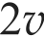
Два автомобиля движутся равномерно по взаимно перпендикулярным шоссе. Скорость первого автомобиля равна u, а скорость второго — 2г. Найдите наименьшее расстояние между автомобилями, если в некото-
рый момент времени первый автомобиль находился на расстоянии L от 3L
перекрёстка, а второй — на расстоянии ЗА (см. рис. 11.1).

Ответ: й/ . L
Решение: Способ 1. Запишем уравнения движения для обоих автомо- билеи:

s (t) = L — vt, s (t) = 3L — 2гг.
Рис. 11.1.

По теореме Пифагора расстояние между автомобилями в момент времени t задаётся формулой

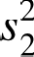
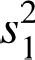
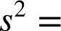 = (А — rr)' + (3L — 2гi)2 = 5r 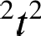 — 14Ari + 10a'.

Чтобы найти минимальное значение этого выражения, вычислим производную и приравня-
ем её нулю:

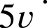
(5v t’ — 14Ari + 10a')' = 10r'r — 14Lr = 0 щ rg, =

Подставляя наиденное время в выражение для квадрата расстояния, получаем

Критерии:
Записано уравнение движения первого автомобиля . . . . . 1 балл Записано уравнение движения второго автомобиля . . . 1 Оалл Записано выражение для расстояния между ними . . . . . . . . . 3 балла Наиден момент времени наибольшего сближения . . . . 3 балла Наидено минимальное расстояние . . . . . . . . . . . . . . . . . . . . . . . . . . . . . . . 2 балла

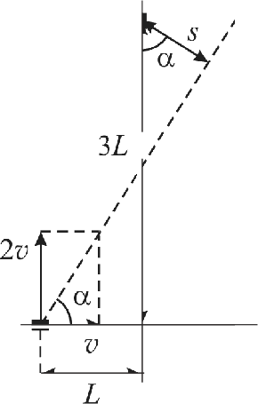
Рис. 11.2.

Способ 2. Перейдём в систему отсчёта одного из автомобилей, например, автомобиля, нахо- дящегося на расстоянии ЗА от перекрёстка. В этом случае другой автомобиль будет двигаться

вдоль прямой, изображённой на рис 11.2. Минимальное расстояние между автомобилями —
расстояние х от покоящегося автомобиля до данной прямой. Из рисунка следует, что
Так как tgз = 2, то cosз = 1/ . Исходя из этого, получаем
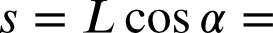

Критерии:
Совершен переход в систему отсчета одного из автомобилей . . . . . . . . . . . . . . . 2 балла Изображена траектория движения другого автомобиля . . . . . . . . . . . . . . . . . . . 2 балла Наидены углы (или тригонометрические функции углов) . . . . . . . . . . . . . . . . . 2 балла Указано, что является минимальным расстоянием . . . . . . . . . . . . . . . . . . . . . . 2 балла
Найдено минимальное расстояние . . . . . . . . . . . . . . . . . . . . . . . . . . . . . . . 2 балла
Задача 11.2. Натяжение нити.
Систему из двух грузов массы mi = 1 кг и m = 1,5 кг, связанных нитью, тянут с противопо- ложные стороны с силамиi i = 10 Н и Ј, = 20 Н (см. рис. 11.3). Найдите силу натяжения нити Т, если коэффициент трения обоих грузов о поверхность равен р = 0,3. Ускорение свободного
падения принять равным 10 м/с'.
Рис. 11.3.

Ответ: 14 Н.
Решение: Пусть п — ускорение системы. Максимальное значение силы трения равно p(nt +m2)g = 7,5 Н, равнодеиствующая сил F, и F равна F — F, —— 10 Н. Так как F — F > y(m,+
+ т )g, система грузов не находится в покое, т. е. в Ј 0. Ускорение грузов равно
р F — F — у(т+• )g — i м/с'
m + m2
Рассмотрим теперь силы, приложенные к одному из грузов, например, к первому. По 2-ому закону Ньютона

Критерии:
Показано, что система движется . . . . . . . . . . . . . . . . . . . . . . . . . . . . . . . . 2 балла Наидено ускорение системы . . . . . 3 балла Записан 2-и закон Ньютона для одного или обоих грузов . . . . 3 балла Наидена величина силы Т . . . . . . . . . . . . . . . . . . . . . . . . . . . . . . . . . . . . 2 балла
Задача 11.3. Поршенъ в сосуде.
Прямоугольныи сосуд длинои 2 м и высотои 1 м с непроницаемыми стенками разделён на qвe равные части тонким вертикальным подвижным поршнем (рис. 11.4). Левая часть сосуда довер- ху заполнена ртутью. В правой части находится воздух при температуре t o — 167 ’С и давлении
po —— 550 мм рт. ст. Воздух в сосуде начинают медленно охлаждать.
- При какой температуре воздуха T поршень начнёт смещаться?
- При какои температуре воздуха Т, поршень сместится на 25 см?
Поршень тепло не проводит. Тепловым расширением стенок сосуда и трением прене0речь.

нg х gl

Рис. 11.4.

Ответ: To = 400 К; T —— 192 К.
Решение: Так как газ в правои части сосуда охлаждают медленно, можно считать, что пор- шень всё время находится в равновесии. Равновесие поршня подразумевает, что сила давле- ния Fл, действующая на него слева, равна силе давления справа F . Сила давления справа равна F —— pS, где р — давление газа, S — площадь поршня.
- Давление ртути линеино зависит от глубины. В случае, когда поршень только начал двигать- ся, давление меняется от нуля до 1000 мм. рт. ст. Сила давления ртути на поршень может быть
наидена как
_ 0 + 1000 мм. рт. ст. s.
Л 2

Из условия Ј, —J л следует, что поршень начнёт смещаться, когда давление воздуха уменьшит-
ся до р —— 500 мм. рт. ст. при неизменном объёме. Температура, при которой это произойдёт,
равна
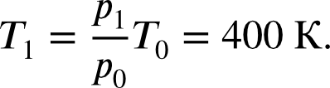
- Если поршень сместится на 25 см, длина левой части сосуда станет равна 1,25 м, а длина правой — 0,75 м. В результате объём воздуха уменьшится до 3U /4 (U — начальный объём воздуха). Высота слоя ртути также уменьшится до 0,8 м, поэтому давление ртути меняется от нуля до 800 мм. рт. ст. Найдём силу давления F :
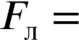
0 + 800 мм. рт. ст. 0,85,
2
где множитель 0,8 появляется из-за того, что площадь контакта слоя ртути и поршня уменьша- ется пропорционально высоте этого слоя. Из условия F —— F следует, что давление воздуха в этом случае равно
р —— F —— 320 мм. рт. ст.
—‘

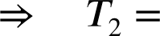
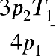
Используя уравнение Менделеева-Клапеирона, находим температуру воздуха в правой части сосуда:

Критерии:
Pi о _ р • 3 o'4

= 192 К.

Написана сила давления на поршень в первом случае . . . . . . . . . . . . . . . . . . . . 2 балла Найдено давление воздуха в первом случае . . . . . . . . 1 балл Найдена температура i i . . . . . . . . . . . . 1 балл
Наиден объём воздуха во втором случае . . . . . . . 1 балл
Наидена толщина слоя ртути во втором случае 1 балл Написана сила давления на поршень во втором случае . . . . . . . . . . . . . . . . . . . 2 балла Найдено давление воздуха во втором случае . . . . . 1 балл Найдена температура Т . . . . . . . . . . . . . . . . . 1 балл

Задача 11.4. Опасная кормушка.
Голубь ходит по платформе-кормушке в форме равностороннего треугольника, длина стороны которого п = 180 см. Платформа одной сторонои прикреплена к стене шарниром, а противо- положнои вершинои подвешена на нити к гвоздю (на рис. 11.5 изображён вид сбоку). Длина нити равна L = 1,8 м, масса голубя — m = 0,3 кг, масса платформы — if = 1,2 кг. На каком максимальном расстоянии d от стены может безопасно находиться голубь, если гвоздь можно вытащить, приложив силуЈ = 10 Н перпендикулярно стене. Считать, что сила трения между гвоздем и стенои практически не зависит от направления силы, с которой вытаскивают гвоздь из стены. Ускорение свободного падения принять равным 10 м/с'.
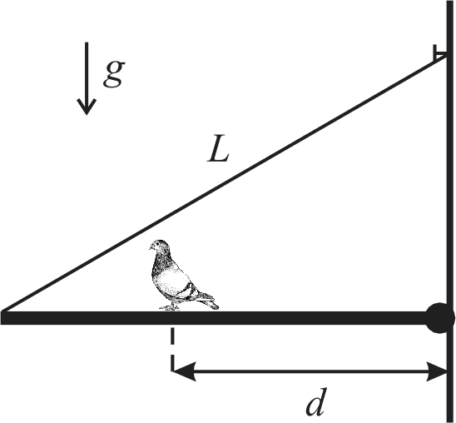
Рис. 11.5.

Ответ: 0,92 м.
Решение: Центр масс кормушки находится в геометрическом центре равностороннего тре-
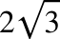
угольника, то есть на расстоянии а от его сторон. Так как, по условию, L = в, а высота рав-
ностороннего треугольника — в /2, угол между нитью и стеной равен 60’. Пусть Т сила натяжения нити. Запишем правило моментов относительно шарнира (см. рис. 11.6a):

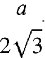
а
4 + mgd.

Гвоздь выйдет из стены, если проекция силы натяжения Г на направление, перпендикулярное стене, превзойдет F (см. рис. 11.66). В предельном случае

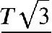
F —— Т sin 60’ = 2

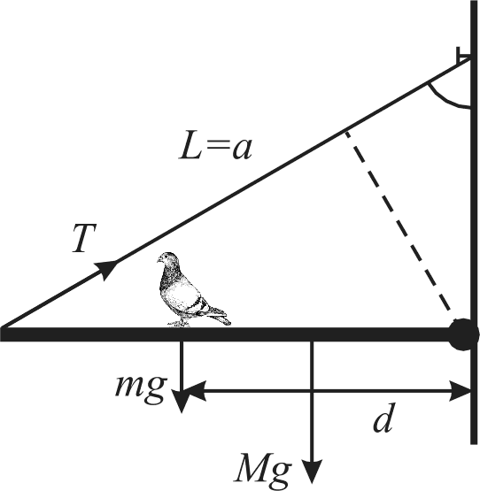
60'

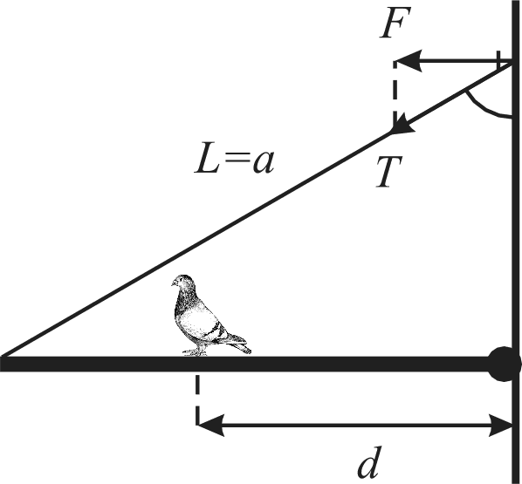
60'

6
Рис. 11.6.

Подставляя это в предыдущее уравнение, получаем

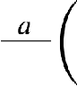
Fa М ga + mgd N d ——

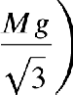
F — < 0,92 м.

Критерии:
2 23
2mg

Наидено положение центра масс кормушки . . . . . . . . . . . . . . . . . . . . . . . . . 2 балла
Наидена связь между Т и F . . . . . . . . . . . . . . . . . . . . . . . . . . . . . . . . . . . 2 балла Записано правило моментов относительно шарнира . 3 балла Наидено расстояние d . . . . . . 3 балла

Задача 11.5. Цепь с заземлением.
В цепи, изображённой на рис. 11.7, ЭДС батареи равна Р, а ёмкости конденсаторов — С и 2C. Первоначально ключ находится в положении «1», правый конденсатор разряжен, и токи в цепи не текут. Какими станут заряды обоих конденсаторов, если ключ переключить в положение
«2»?

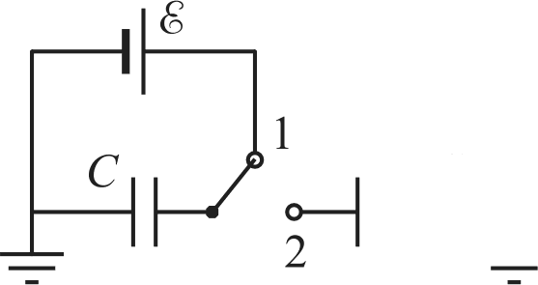
2C

Ответ: go —— С Р 3, g c —— 2CW/3.
Рис. 11.7.

Решение: Когда ключ находится в положении «1», заряд левого конденсатора равен g =
= CC. При переключении ключа в положение «2» заряд перераспределяется между обоими конденсаторами. Пусть на правой обкладке конденсатора ёмкостью С останется заряд qc , а на левой обкладке второго конденсатора появится заряд g ц. Тогда qc+ Ч с — Q. Так как оба конца получившеися цепи заземлены, то сумма напряжений (с учётом полярности) на конденсаторах
равна нулю. Из этого следует, что

Критерии:
9c 4zc
С 2C
че ——
q С Р 2CW
i ' з °" ' з

Найден заряд левого конденсатора до переключения . . . . . . . . . . . . . . . . . . . . 2 балла Закон сохранения заряда . . . . . . . . . . . . . . . 3 балла Показано, что напряжения на конденсаторах равны по модулю . 3 балла Наидены заряды конденсаторов после переключения . . . . . . . . . . . . . . . . . . . . 2 балла

Максимально возможный балл в 11 классе 50

